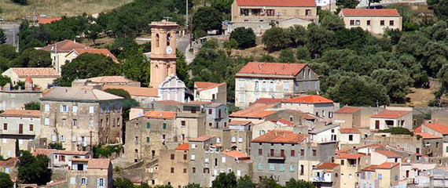Corsica - Aregno

* De Balagne, de vruchtbare kuststrook in het noordwesten van Corsica, kent veel historische en pittoreske dorpen.
* Het 6 kilometer landinwaarts gelegen Aregno is hiervan een uitstekend voorbeeld.
* Ook vormt het een aangenaam alternatief op de soms toch wel drukke vakantieoorden meteen aan het strand.

Geschiedenis

* Aregno werd gesticht in de 9e eeuw nadat Corsica heroverd was op de Arabieren.
* Niet lang daarna kwam het in handen van de Italiaanse stad Pisa die steeds meer invloed op het eiland wist te verkrijgen.
* Uit deze periode is onder andere de kerk nog bewaard gebleven.
* De grootste bloeiperiode van Aregno kwam in de 19e eeuw.
* 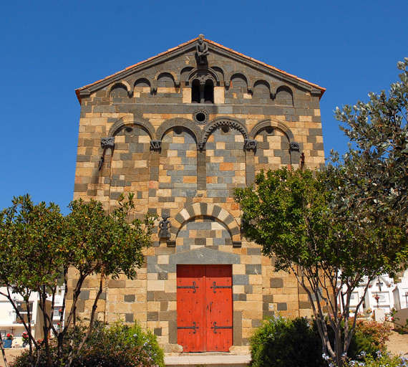Het stond toen bekend om de teelt van amandelen en sinaasappels, wat onder andere mogelijk was door de gunstige ligging in een uitgestrekte agrarische vallei.
* Na een aanvankelijke daling van de bevolking in de eerste helft van de 20e eeuw, is Aregno de laatste decennia dankzij het toerisme weer bezig met een opleving.

Aregno bezienswaardigheden

* De uitgestrekte sinaasappelvelden in het zacht glooiende landschap vormen vandaag de dag nog altijd een belangrijke toeristische trekpleister van Aregno.
* Ze worden afgewisseld met weilanden waar schapen en geiten grazen.
* In het meer dan 1000 jaar oude dorp zelf is natuurlijk ook heel wat te zien.
* We hebben een aantal [bezienswaardigheden](http://www.corsicavakantieinfo.nl/bezienswaardigheden/) voor je op een rij gezet:
* De romaanse kerk van de Drie-Eenheid uit de 11e eeuw
* De barokke kerk gewijd aan Saint-Antoine-Abbà uit 1818
* Nauwe, kronkelende steegjes en een aantal gezellige terrasjes
* Een schitterend uitzicht over de vallei richting zee